Tender specifikáció:

Digitális Polcreklámdisplay:
Célja, márkák, logók, képek, videó álló - vagy mozgóképes megjelenítése az eladás helyén.

Bejátszó paraméterei:
-a bejátszó legyen képes a display modulokkal kommunikálni, WIFI, LAN, 3/4G segítségével
-legyen képes min. 25 db 30 cm-es modult kiszolgálni
-8 Gigabyte memória
-a fenti tulajdonságokkal rendelkező bejátszó egység tartalmazza a vezérlést is, amely képes a fenti módok valamelyikével a display modulokkal kommunikálni és azokat vezérelni .
-a bejátszó tároló kapacitása 4096 vízszintes és 1536 pixel függőleges, 650 000 pixel tárolására legyen képes.
-legyen képes külső tároló csatlakoztatására.
-2,4/5G Wifi képessége legyen, Gigabit Ethernet, min 1,6 G Quad-Core processzor
-kis helyet foglaljon el, mérete ne haladja meg 25 x 15 cm x 3 cm-t
-képes legyen kezelni a standard Mediafile rendszereket mint pl.jpg és mp4
-képes legyen video Splitterként négy részre osztani a vezérelt felületet és ezen különböző tartalmakat megjeleníteni
-képes legyen a tartalmakat időzítve adott sorrendben lejátszani
-képes legyen automatikus fényerőszabályozásra
-Képes legyen terminál üzemmódban is működni
-Támogasson RTC, azaz Real Time Clock –ot
-legyen képes felhőalapú csatlakozásra

Display modul paraméterei:

-egy modul mérete 600/300 x 60 x 18 mm
- COB LED 3:1
-1,875 mm pixelfelbontás, 320 x 32/ 160 x 32 pixel 60/30 cm hossz esetén
-600 Nit fényerő
-max. Fogyasztás. 20/10 W, átlagfogyasztás 8/4 Watt
-min 2000 Hz frissítési frekvencia
-szürkeségi fok 16 Bit
-kontraszt arány 3000:1
-működési feszültség 5 V
-anyag alumínium
- vezérlése szinkron

Tápegység :
A tápegység min 150 W, képes legyen min 6-8 db min. 30 cm hosszú modult meghajtani

Garancia: min. 2 év

Elvi működése:

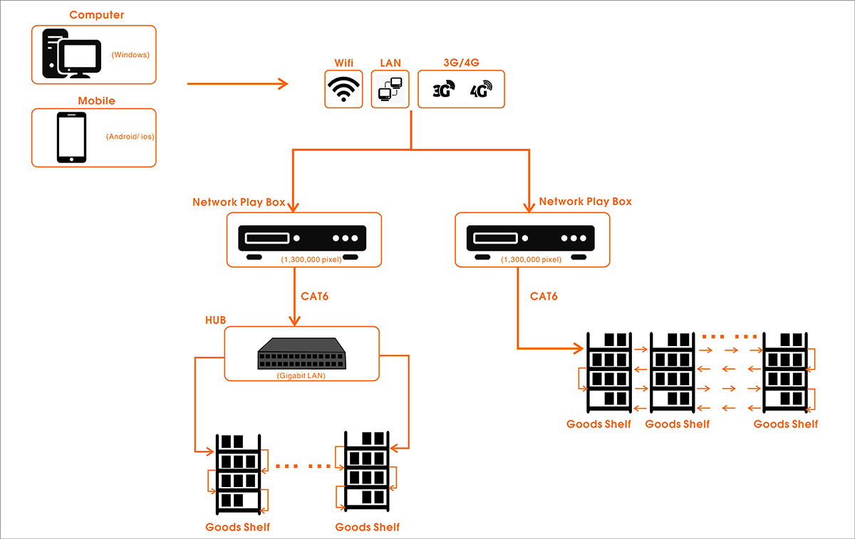

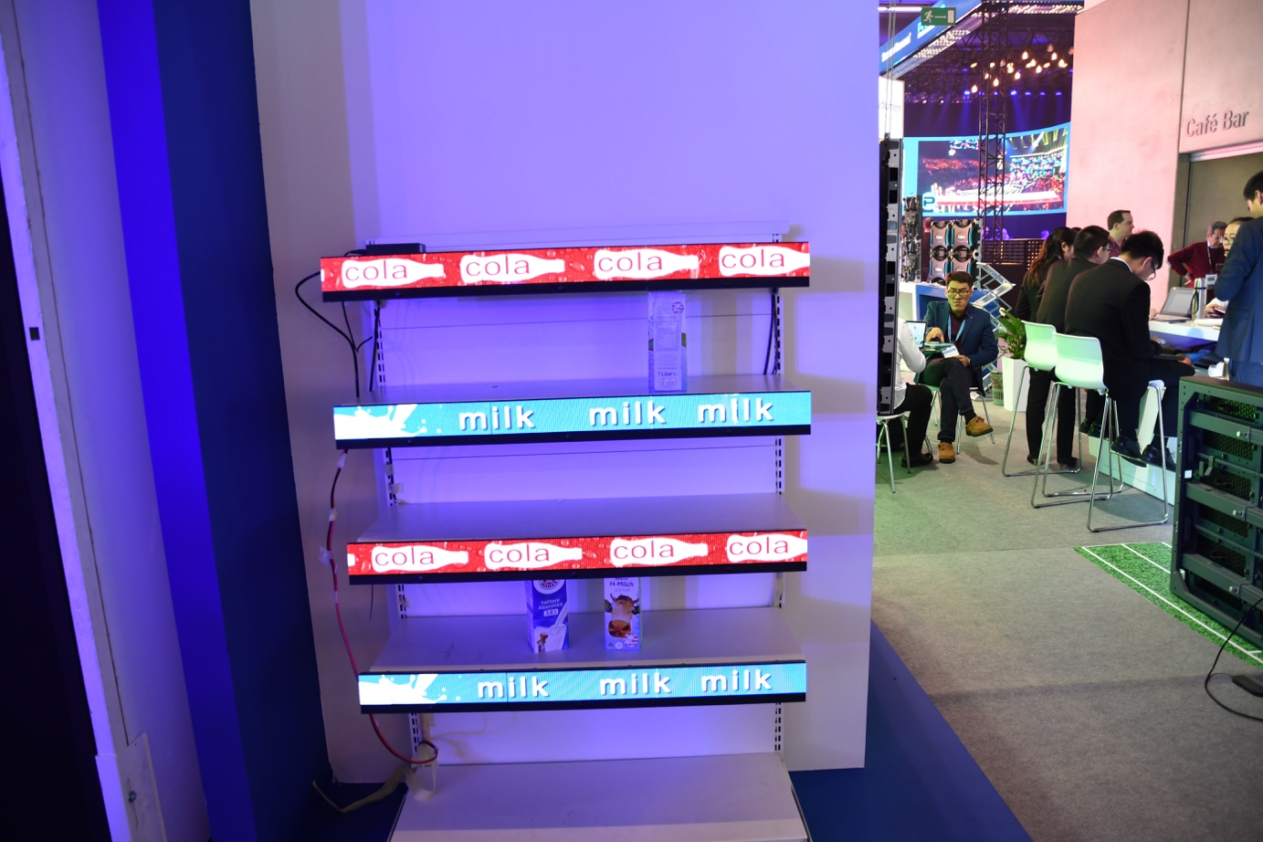

Árak:
300 x 60 x 19 mm-es COB LED Display modul: 600 Euro + áfa
Tápegység: 160 Euro + ÁFA
Egy tápegység 6-8 db 30 cm hosszú LED Display modult képes meghajtani
Bejátszó: 800 Euro + áfa
650 000 pixelt képes vezérelni , 4096 x 1536 felbontást, 160 x 32 pixel egy db 30 cm-es 1,8 mm-es COBLED Display

Rendszerintegrálás, hálózati kialakítás, installálás, szerelés ára a feladattól függően állapítható meg.

Példa egy 25 db 30 cm-es LED Display rendszer árának kialakítására:
25 x 160 pixel = 4000 pixel, azaz egy bejátszó LED Network Play Box ezt kiszolgálja, 800 Euro
25 x 600 = 15 000 Euro
Tápegység 3 db, azaz 2400 Euro

Tehát 25 db 30 cm hosszú 750 cm polcled rendszer ára: 800 + 15 000 + 2400 = 18.200 Euro + áfa

A projekt függvényében egyéb szükséges felmerülő kellékek költségei a fenti árhoz hozzászámítandók.

